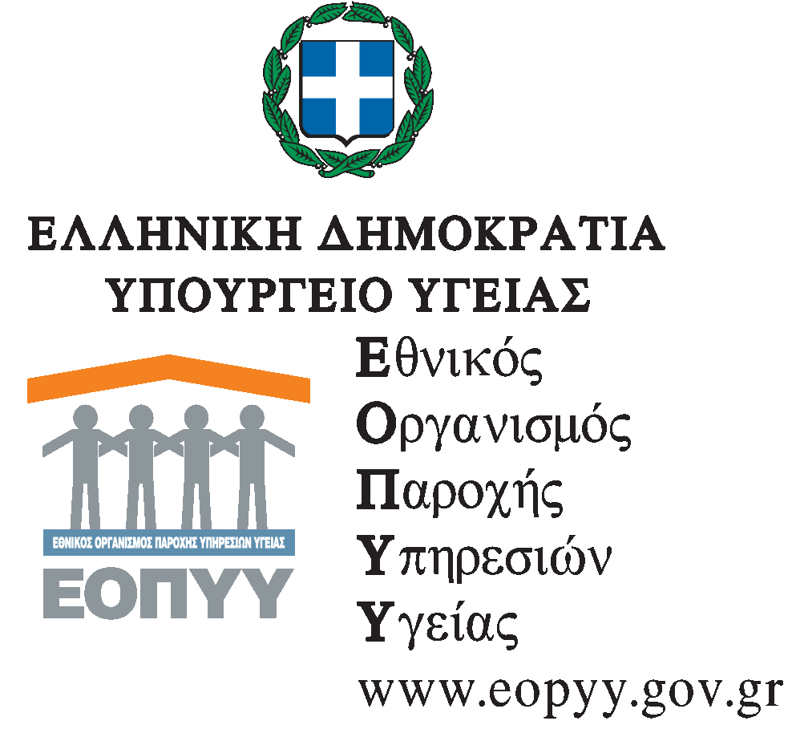  Δ Ι Ο Ι Κ Η Σ Η  ΓΕΝΙΚΗ Δ/ΝΣΗ: ΟΡΓΑΝΩΣΗΣ & ΣΧΕΔΙΑΣΜΟΥ  ΑΓΟΡΑΣ ΥΠΗΡΕΣΙΩΝ ΥΓΕΙΑΣ  Δ/ΝΣΗ: ΦΑΡΜΑΚΟΥ  ΤΜΗΜΑ: ΣΧΕΔΙΑΣΜΟΥ, ΠΑΡΑΚΟΛΟΥΘΗΣΗΣ  ΧΟΡΗΓΗΣΗΣ ΘΕΡΑΠΕΥΤΙΚΩΝ ΜΕΣΩΝ ΚΑΙ  ΑΞΙΟΠΟΙΗΣΗΣ ΕΛΕΓΧΩΝ  Πληροφορίες: Α. Φιστέ  Τηλ.: 210 8110653, -667  Ταχ. Δ/νση: Αποστόλου Παύλου 12, 151 23  Μαρούσι  E-mail: d6.t4@eopyy.gov.gr | ΑΘΗΝΑ, 07-04-2021  Αρίθμ. πρωτ.: ΔΒ4Γ / Γ55 /1 / οικ.  ΠΡΟΣ:  - Πανελλήνιο Ιατρικό Σύλλογο  Πλουτάρχου 3, T.K. 106 75 - Αθήνα  (για ενημέρωση των κατά τόπους Ιατρικών Συλλόγων)  - Πανελλήνιο Φαρμακευτικό Σύλλογο  Πειραιώς 134 & Αγαθημέρου, T.K. 118 54  ΑΘΗΝΑ  - Υπουργείο Υγείας  Αυτοτελές Τμήμα Οργάνωσης και Λειτουργίας Υγειονομικών Περιφερειών  (για ενημέρωση Υγειονομικών Περιφερειών)  - Υπουργείο Εθνικής Άμυνας  Μεσογείων 227-231, Χολαργός - Τ.Κ. 15561  (για την ενημέρωση των Νοσοκομείων αρμοδιότητας σας)  - Νοσοκομείο Αιγινήτειο  Βασιλίσσης Σοφίας 72, Αθήνα – T.K. 115 28  - Αρεταίειο Πανεπ/κό Νοσ/μείο  Λ. Βασιλίσσης Σοφίας 76, Αθήνα – T.K. 115 28  - Περιφερειακές Δ/νσεις Ε.Ο.Π.Υ.Υ.  Κοινοποίηση:  Υπουργείο Υγείας  - Αυτοτελές Τμήμα Εποπτείας, Ανάπτυξης και Λειτουργίας Ε.Ο.Π.Υ.Υ.
ΘΕΜΑ: «Κοινοποίηση διατάξεων»
ΣΧΕΤ: Ο N.4790/31-03-2021 (ΦΕΚ Α’ 48/31-03-2021)

Θέτουμε υπόψη σας, ότι σύμφωνα με το ανωτέρω σχετικό:
Άρθρο 5 Διαδικασία χορήγησης φαρμάκων εκτός εγκεκριμένων ενδείξεων σε νοσούντες από τον κορωνοϊό COVID-19 από θεράποντες ιατρούς.
«Η ισχύς της παρ. 1 του άρθρου τριακοστού έβδομου της από 30.3.2020 Πράξης Νομοθετικού Περιεχομένου (Α’ 75), η οποία κυρώθηκε με το άρθρο 1 του ν. 4684/2020 (Α’ 86), ως προς τη διαδικασία χορήγησης φαρμάκων εκτός εγκεκριμένων ενδείξεων σε νοσούντες από τον κορωνοϊό COVID-19 από θεράποντες ιατρούς, παρατείνεται από τη λήξη της έως την 30ή.6.2021.
Άρθρο 6 Διαδικασία αποστολής φαρμάκων σε ευπαθείς ομάδες και σε ασθενείς που ρίσκονται σε περιορισμό
«Η ισχύς του άρθρου πεντηκοστού πρώτου της από 20.3.2020 Πράξης Νομοθετικού Περιεχομένου (Α’ 68), η οποία κυρώθηκε με το άρθρο 1 του ν. 4683/2020 (Α’ 83), ως προς τη διαδικασία αποστολής φαρμάκων σε ευπαθείς ομάδες και σε ασθενείς που βρίσκονται σε περιορισμό, παρατείνεται από τη λήξη της έως την 30ή.6.2021».
Άρθρο 34 Άποροι και ανασφάλιστοι ασθενείς με χρόνια νεφρική ανεπάρκεια.
«Η ισχύς του άρθρου πεντηκοστού τέταρτου της από 20.3.2020 Πράξης Νομοθετικού Περιεχομένου (Α’ 68), η οποία κυρώθηκε με το άρθρο 1 του ν. 4683/2020 (Α’ 83), ως προς τη δυνατότητα ένταξης των απόρων και ανασφάλιστων ασθενών με χρόνια νεφρική ανεπάρκεια τελικού σταδίου σε υμβεβλημένες με τον Εθνικό Οργανισμό Παροχής Υπηρεσιών Υγείας μονάδες αιμοκάθαρσης του ιδιωτικού τομέα για τη διενέργεια τακτικών αιμοκαθάρσεων, παρατείνεται από τη λήξη της έως την 30ή.6.2021».
Άρθρο 36 Διαδικασία επανέκδοσης συνταγών στο σύστημα ηλεκτρονικής συνταγογράφησης και έγκρισης φαρμάκων μέσω του Συστήματος Ηλεκτρονικής Προέγκρισης.
«Η ισχύς του άρθρου εικοστού τρίτου του ν. 4737/2020 (Α’ 204), ως προς τη διαδικασία επανέκδοσης συνταγών στο σύστημα ηλεκτρονικής συνταγογράφησης και έγκρισης φαρμάκων μέσω του Συστήματος Ηλεκτρονικής Προέγκρισης, παρατείνεται από τη λήξη της έως την 30ή.6.2021».
Άρθρο 37 Μηνιαίες και επαναλαμβανόμενες γνωματεύσεις χρονίως πασχόντων.
«Η ισχύς της παρ. 2 του άρθρου 45 του ν. 4764/2020 (Α’ 256), ως προς τις μηνιαίες και επαναλαμβανόμενες γνωματεύσεις χρονίως πασχόντων, παρατείνεται από τη λήξη της έως την 30ή.6.2021».
Επίσης σας γνωρίζουμε από 03-04-2021 έχει τροποποιηθεί το ΣΗΣ ώστε να δίνεται αυτόματα παράταση έως 30-06-2021 στις συνταγές που εκδίδονται.

ΕΣΩΤΕΡΙΚΗ ΔΙΑΝΟΜΗ
- Αυτοτελές Τμήμα Γραμματείας Διοικητή Ε.Ο.Π.Υ.Υ.

Ο ΓΕΝΙΚΟΣ ΔΙΕΥΘΥΝΤΗΣ
ΟΡΓΑΝΩΣΗΣ & ΣΧΕΔΙΑΣΜΟΥ
ΑΓΟΡΑΣ ΥΠΗΡΕΣΙΩΝ ΥΓΕΙΑΣ

ΓΕΩΡΓΙΟΣ ΑΓΓΟΥΡΗΣ

